ФЕДЕРАЛЬНОЕ АГЕНТСТВО ЖЕЛЕЗНОДОРОЖНОГО ТРАНСПОРТА
Федеральное государственное бюджетное образовательное учреждение высшего профессионального образования
«Петербургский государственный университет путей сообщения
Императора Александра I»
(ФГБОУ ВПО ПГУПС)

Кафедра «Бухгалтерский учет и аудит»

РАБОЧАЯ ПРОГРАММА
дисциплины
«БУХГАЛТЕРСКИЙ УЧЕТ В СТРОИТЕЛЬСТВЕ» (Б1.В.ОД.22)
для направления
38.03.01 «Экономика»
по профилю
«Бухгалтерский учет, анализ и аудит»

Форма обучения – очная, заочная

Санкт-Петербург
2016

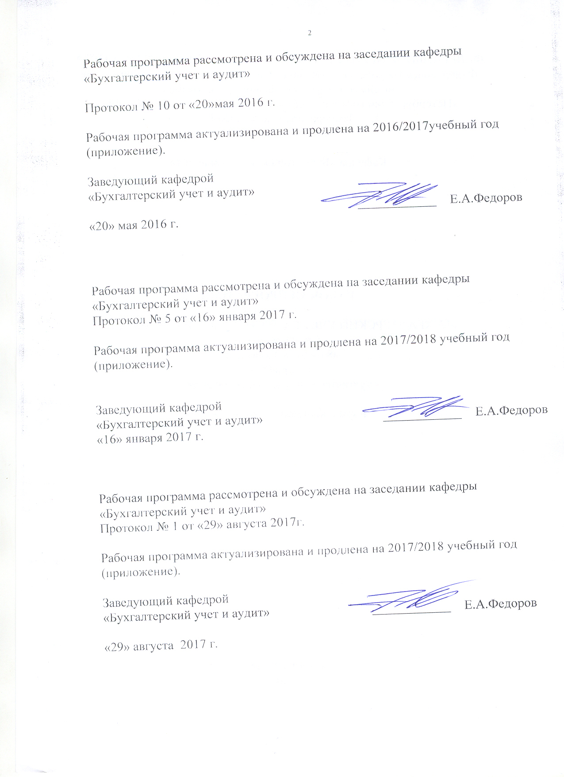
Рабочая программа рассмотрена и обсуждена на заседании кафедры «Бухгалтерский учет и аудит»

Протокол № 10 от «20»мая 2016 г.

Рабочая программа актуализирована и продлена на 2016/2017учебный год (приложение).

Заведующий кафедрой  «Бухгалтерский учет и аудит» | ____________ | Е.А.Федоров
«20» мая 2016 г.

Рабочая программа рассмотрена и обсуждена на заседании кафедры
«Бухгалтерский учет и аудит»
Протокол № 5 от «16» января 2017 г.

Рабочая программа актуализирована и продлена на 2017/2018 учебный год (приложение).

Заведующий кафедрой  «Бухгалтерский учет и аудит» | ____________ | Е.А.Федоров
«16» января 2017 г.

Рабочая программа рассмотрена и обсуждена на заседании кафедры
«Бухгалтерский учет и аудит»
Протокол № __ от «___» _________ 201 __ г.

Рабочая программа актуализирована и продлена на 201__/201__ учебный год (приложение).

Заведующий кафедрой  «Бухгалтерский учет и аудит» | ____________
«___» _________ 201 __ г.

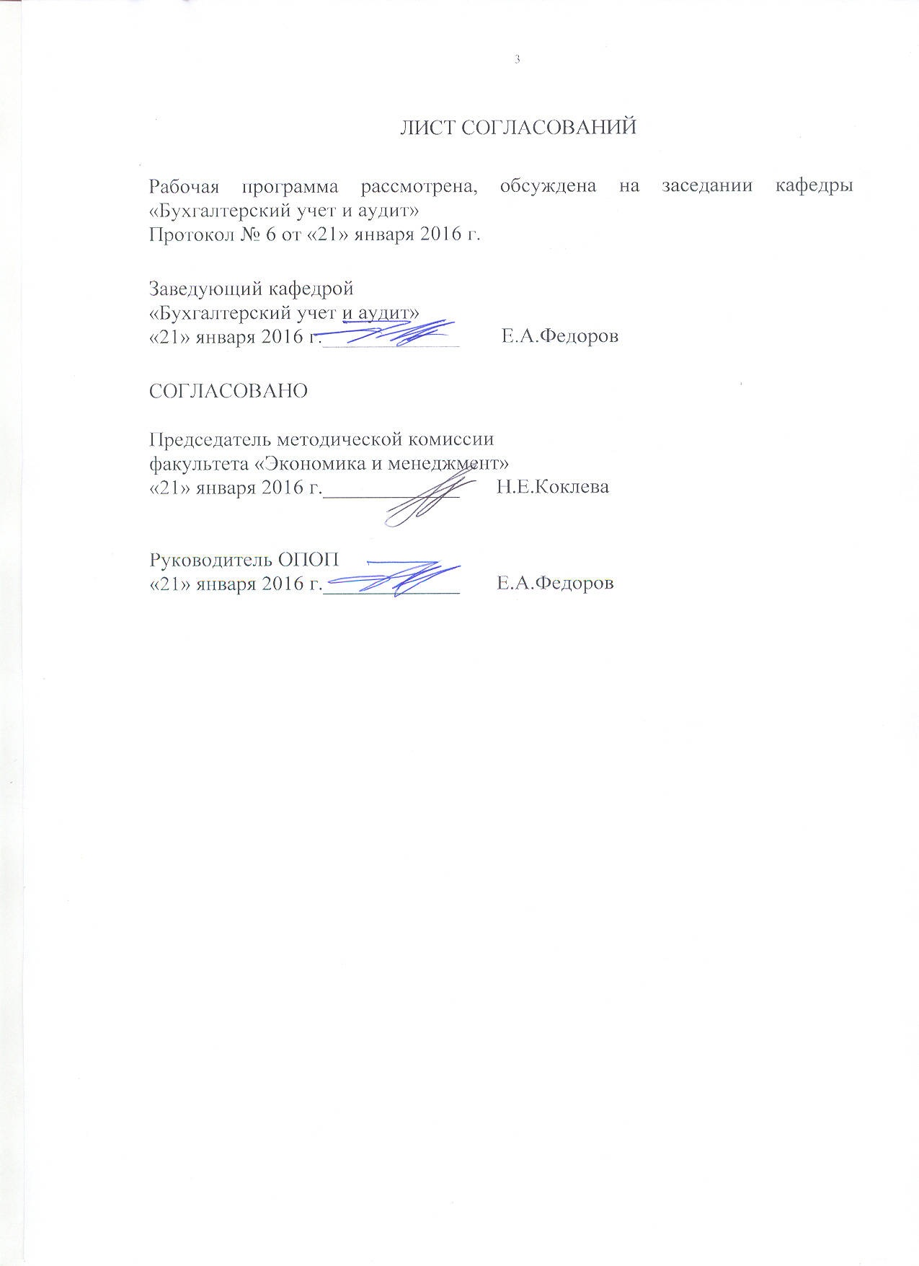
ЛИСТ СОГЛАСОВАНИЙ

Рабочая программа рассмотрена, обсуждена на заседании кафедры «Бухгалтерский учет и аудит»
Протокол №6 от «21» января 2016 г.

Заведующий кафедрой
«Бухгалтерский учет и аудит»
«21» января 2016 г._____________ Е.А.Федоров

СОГЛАСОВАНО

Председатель методической комиссии
факультета «Экономика и менеджмент»
«21» января 2016 г._____________ Н.Е.Коклева

Руководитель ОПОП
«21» января 2016 г._____________ Е.А.Федоров

1. Цели и задачи дисциплины

Рабочая программа составлена в соответствии с ФГОС ВО, утвержденным «12» ноября 2015 г., приказ № 1327 по направлению 38.03.01 «Экономика», по дисциплине «Бухгалтерский учет в строительстве».
Целью изучения дисциплины является формирование компетенций, указанных в разделе 2 рабочей программы.
Для достижения поставленной цели решаются следующие задачи:
- приобретение знаний, указанных в разделе 2 рабочей программы;
- приобретение умений, указанных в разделе 2 рабочей программы;
- приобретение навыков, указанных в разделе 2 рабочей программы.

2. Перечень планируемых результатов обучения по дисциплине, соотнесенных с планируемыми результатами освоения основной профессиональной образовательной программы

Планируемыми результатами обучения по дисциплине являются: приобретение знаний, умений, навыков и/или опыта деятельности.
В результате освоения дисциплины обучающийся должен:
ЗНАТЬ:
- направления развития строительной индустрии в России и за рубежом;
- современное законодательство, методические, нормативные и другие руководящие материалы по организации бухгалтерского учета в строительстве;
- основные учетные категории, общепринятые принципы и методологию ведения бухгалтерского учета в строительстве;
- особенности бухгалтерского учета и налогообложения у инвесторов и организаций – застройщиков;
-особенности бухгалтерского учета и налогообложения у организаций-подрядчиков.
УМЕТЬ:
- регистрировать и обрабатывать данные бухгалтерского учета по наличию и движению активов, капитала и обязательств у инвесторов, заказчиков-застройщиков и подрядчиков;
- обеспечивать контроль порядка оформления первичных бухгалтерских документов, законностью совершения фактов хозяйственной деятельности, правильностью ведения бухгалтерского учета в строительстве;
- обеспечивать рациональную организацию бухгалтерского учета в строительных организациях и подготовку финансовой отчетности на основе выбора эффективной учетной политики;
- обобщать и представлять информацию о выполненных подрядных работах в строительстве, формируемую в рамках бухгалтерского учета для принятия управленческих решений;
- адаптировать полученные знания и навыки к конкретным условиям функционирования строительных организаций.
ВЛАДЕТЬ:
- специальной терминологией и лексикой;
- понятийным аппаратом бухгалтерского учета;
- методом бухгалтерского учета.
Приобретенные знания, умения, навыки характеризующие формирование компетенций, осваиваемые в данной дисциплине, позволяют решать профессиональные задачи, приведенные в соответствующем перечне по видам профессиональной деятельности в п. 2.4 общей характеристики основной профессиональной образовательной программы ОПОП.
Изучение дисциплины не направлено на формирование общекультурных компетенций.
Изучение дисциплины не направлено на формирование общепрофессиональных компетенций (ОПК).
Изучение дисциплины направлено на формирование следующих профессиональных компетенций (ПК), соответствующих виду профессиональной деятельности, на который ориентирована программа бакалавриата:
учетная деятельность:
- Способность осуществлять документирование хозяйственных операций, проводить учет денежных средств, разрабатывать рабочий план счетов бухгалтерского учета организации и формировать на его основе бухгалтерские проводки (ПК-14);
- способность формировать бухгалтерские проводки по учету источников и итогам инвентаризации и финансовых обязательств организации (ПК-15);
- способность оформлять платежные документы и формировать бухгалтерские проводки по начислению и перечислению налогов и сборов в бюджеты различных уровней, страховых взносов во внебюджетные фонды (ПК-16);
- способность отражать на счетах бухгалтерского учета результаты хозяйственной деятельности за отчетный период, составлять формы бухгалтерской и статистической отчетности, налоговые декларации (ПК-17).
Область профессиональной деятельности обучающихся, освоивших данную дисциплину, приведена в п. 2.1 общей характеристики ОПОП.
Объекты профессиональной деятельности обучающихся, освоивших данную дисциплину, приведены в п. 2.2 общей характеристики ОПОП.

3. Место дисциплины в структуре основной профессиональной образовательной программы

Дисциплина «Бухгалтерский учет в строительстве» (Б1.В.ОД.22) относится к вариативной части и является обязательной дисциплиной.

4. Объем дисциплины и виды учебной работы

Для очной формы обучения:

Вид учебной работы | Всего часов | Семестр
 |  | VI
Контактная работа (по видам учебных занятий)  В том числе:  - лекции (Л)  - практические занятия (ПЗ)  - лабораторные работы (ЛР) | 32  16  16  - | 32  16  16  -
Самостоятельная работа (СРС) (всего) | 31 | 31
Контроль | 9 | 9
Форма контроля знаний | З, КР | З, КР
Общая трудоемкость: час / з.е. | 72/2 | 72/2

Для заочной формы обучения:

Вид учебной работы | Всего часов | Курс
 |  | IV
Контактная работа (по видам учебных занятий)  В том числе:  - лекции (Л)  - практические занятия (ПЗ)  - лабораторные работы (ЛР) | 10  6  4  - | 10  6  4  -
Самостоятельная работа (СРС) (всего) | 53 | 53
Контроль | 9 | 9
Форма контроля знаний | Э, КР | Э, КР
Общая трудоемкость: час / з.е. | 72/2 | 72/2

Примечание:
КР – курсовая работа
Э – экзамен
З - зачет

5. Содержание и структура дисциплины

5.1 Содержание дисциплины

№ п/п | Наименование раздела дисциплины | Содержание раздела
1. | Отраслевые особенности бухгалтерского учета в строительстве | Задачи бухгалтерского учета в строительстве. Влияние особенностей строительства на организацию бухгалтерского учета. Нормативное регулирование бухгалтерского учета в строительстве.
2. | Бухгалтерский учет капитальных вложений при строительстве объектов | Понятие капитального строительства и капитальных вложений. Учет затрат при строительстве объектов подрядным способом. Учет затрат при строительстве объектов хозяйственным способом.
3. | Особенности бухгалтерского учета в подрядных строительных организациях | Объекты бухгалтерского учета по договору на строительство у подрядчика.  Бухгалтерский учет оборудования к установке при строительстве. Определение финансового результата строительными организациями.
4. | Особенности бухгалтерского учета затрат на строительное производство | Учет материальных затрат. Учет расчетов с персоналом по оплате труда и отчислений на социальные нужды. Состав, учет и распределение расходов на содержание и эксплуатацию строительных машин и механизмов.
5. | Учет выполненных и реализованных строительных работ | Бухгалтерский учет сдачи выполненных работ. Оценка объемов выполненных строительно-монтажных работ. Бухгалтерский учет формирования финансового результата строительной организации в целом.

5.2 Разделы дисциплины и виды занятий

Для очной формы обучения:
№ п/п | Наименование раздела дисциплины | Л | ПЗ | ЛР | СРС
1 | Отраслевые особенности бухгалтерского учета в строительстве | 2 | 2 |  | 6
2 | Бухгалтерский учет капитальных вложений при строительстве объектов | 2 | 2 |  | 6
3 | Особенности бухгалтерского учета в подрядных строительных организациях | 4 | 4 |  | 6
4 | Особенности бухгалтерского учета затрат на строительное производство | 4 | 4 |  | 6
5 | Учет выполненных и реализованных строительных работ | 4 | 4 |  | 7
 | Итого | 16 | 16 | - | 31

Для заочной формы обучения:

№ п/п | Наименование раздела дисциплины | Л | ПЗ | ЛР | СРС
1 | Отраслевые особенности бухгалтерского учета в строительстве | 1 |  |  | 10
2 | Бухгалтерский учет капитальных вложений при строительстве объектов | 1 | 1 |  | 10
3 | Особенности бухгалтерского учета в подрядных строительных организациях | 1 | 1 |  | 10
4 | Особенности бухгалтерского учета затрат на строительное производство | 1 | 1 |  | 10
5 | Учет выполненных и реализованных строительных работ | 2 | 1 |  | 13
 | Итого | 6 | 4 | - | 53

6. Перечень учебно-методического обеспечения для самостоятельной работы обучающихся по дисциплине

№  п/п | Наименование раздела дисциплины | Перечень учебно-методического обеспечения
1 | Отраслевые особенности бухгалтерского учета в строительстве | - Ардзинов В.Д. Сметное дело : учеб. пособие - 2-е изд., перераб. и доп. - СПб. : ПГУПС, 2012. - 167 с.;  - Ефименко И.Б. Экономика отрасли (строительство): учебное пособие / И.Б. Ефименко, А.Н. Плотников. - Москва : Вузовский учебник, 2013. - 358 с.
2 | Бухгалтерский учет капитальных вложений при строительстве объектов | - Воронова С.П. Бухгалтерский учет в строительстве: учебное пособие. - Санкт-Петербург: ПГУПС, 2012. - 62 с.;  - http://www.minfin.ru/ru/— официальный сайт Министерства финансов РФ
3 | Особенности бухгалтерского учета в подрядных строительных организациях | - Воронова С.П. Бухгалтерский учет в строительстве: учебное пособие. - Санкт-Петербург: ПГУПС, 2012. - 62 с.;  - Налогообложение строительных организаций: учебное пособие / Л Г. Баранова, Л.А. Шубенцева. - Санкт-Петербург : ПГУПС, 2012. - 96 с.
4 | Особенности бухгалтерского учета затрат на строительное производство | - Воронова С.П. Бухгалтерский учет в строительстве: учебное пособие. - Санкт-Петербург: ПГУПС, 2012. - 62 с.;  - Налогообложение строительных организаций: учебное пособие / Л.Г. Баранова, Л.А. Шубенцева. - Санкт-Петербург : ПГУПС, 2012. - 96 с.
5 | Учет выполненных и реализованных строительных работ | - Воронова С.П. Бухгалтерский учет в строительстве: учебное пособие. - Санкт-Петербург: ПГУПС, 2012. - 62 с.;  - Налогообложение строительных организаций: учебное пособие / Л.Г. Баранова, Л.А. Шубенцева. - Санкт-Петербург : ПГУПС, 2012. - 96 с.

7. Фонд оценочных средств для проведения текущего контроля успеваемости и промежуточной аттестации обучающихся по дисциплине

Фонд оценочных средств по дисциплине является неотъемлемой частью рабочей программы и представлен отдельным документом, рассмотренным на заседании кафедры и утвержденным заведующим кафедрой.

8. Перечень основной и дополнительной учебной литературы, нормативно-правовой документации и других изданий, необходимых для освоения дисциплины

8.1 Перечень основной учебной литературы, необходимой для освоения дисциплины
- Ардзинов, В. Д. Сметное дело в строительстве. Самоучитель. 3-е изд., переработанное и дополненное [Электронный ресурс] / В. Д. Ардзинов, Н. И. Барановская, А. И. Курочкин. - Санкт-Петербург : Питер, 2016. - 512 с. : ил. - ISBN 978-5-496-01705-3
- Воронова, Светлана Петровна. Бухгалтерский учет в строительстве [Текст] : учебное пособие / С. П. Воронова. - Санкт-Петербург : ПГУПС, 2012. - 62 с. : ил. - Библиогр.: с. 61. - ISBN 978-5-7641-0355-6
- Предеус, Н.В. Бухгалтерский учет в строительстве [Электронный ресурс] : учеб. пособие — Электрон. дан. — Москва : Финансы и статистика, 2010. — 184 с. — Режим доступа: https://e.lanbook.com/book/1036. — Загл. с экрана..

8.2 Перечень дополнительной учебной литературы, необходимой для освоения дисциплины
- Налогообложение строительных организаций: учебное пособие / Л.Г. Баранова, Л.А. Шубенцева. - Санкт-Петербург : ПГУПС, 2012. - 96 с.;
- Проектно-сметное дело в железнодорожном строительстве [Электронный ресурс]. - Москва : Ц ЖДТ (бывший ""Маршрут", 2013. - ISBN 978-5-89035-628-4
- Ардзинов, Василий Дмитриевич. Ценообразование в строительстве и оценка недвижимости [Текст] : [учебно-практическое пособие : содержит обширный справочный материал и многочисленные практические примеры] / В. Д. Ардзинов, В. Т. Александров. - Москва [и др.] : Питер, 2013. - 384 с. : ил. - (Строительный бизнес). - Библиогр.: с. 384. - ISBN 978-5-459-01187-6

8.3 Перечень нормативно-правовой документации, необходимой для освоения дисциплины
- Гражданский Кодекс Российской Федерации. Федеральный Закон от 30 ноября 1994 г. № 51-ФЗ «Гражданский Кодекс РФ. Часть первая», Федеральный закон от 26 января 1996 г. № 14-ФЗ «Гражданский Кодекс РФ. Часть вторая», с изменениями и дополнениями (действующий);
- Налоговый кодекс Российской Федерации: коммент. к послед. изм.: самое полное изд.: печатается по офиц. публ./ Ассоц. бухгалтеров, аудиторов и консультантов, ГАРАНТ; ред. Г. Ю. Касьянова. - 12-е изд., перераб. и доп. - М.: АБАК, 2012. – 840с.;
- Кодекс РФ об административных правонарушениях (КоАП РФ) от 30.12.2001 N 195-ФЗ, с изменениями и дополнениями (действующий);
- Трудовой кодекс РФ (ТК РФ) от 30.12.2001г. № 197-ФЗ, с изменениями и дополнениями (действующий);
- Земельный кодекс РФ от 25.10.2001г. № 136-ФЗ, с изменениями и дополнениями (действующий);
- Градостроительный Кодекс РФ от 29.12.2004г. № 190-ФЗ, с изменениями и дополнениями (действующий);
- Жилищный кодекс РФ от 29.12.2004г. № 188-ФЗ;
- Федеральный закон «О государственной регистрации прав на недвижимое имущество и сделок с ним от 21.07.1997г. « 122-ФЗ, с изменениями и дополнениями (действующий);
- Федеральный закон от 25.02.99 № 39-ФЗ «Об инвестиционной деятельности в Российской Федерации, осуществляемой в форме капитальных вложений», с изменениями и дополнениями (действующий);
- Федеральный закон «Об участии в долевом строительстве многоквартирных домов и иных объектов недвижимости от 30.12.2004 № 214-ФЗ, с изменениями и дополнениями (действующий);
- Федеральный закон «Об инвестиционном товариществе» от 28.11.2011 № 335-ФЗ, с изменениями и дополнениями (действующий);
- Федеральный закон «О бухгалтерском учете» от от 06.12.2011 № 402-ФЗ, с изменениями и дополнениями (действующий);
- Положение по ведению бухгалтерского учета и бухгалтерской отчетности в РФ», утвержденное приказом МФ РФ от 29.07.1998 № 34н, с изменениями и дополнениями (действующее);
- Положение по бухгалтерскому учету «Учет договоров строительного подряда (ПБУ 2/2008), утвержденное приказом Минфина России от 24.10.2008. № 116н (действующее);
- Положение по бухгалтерскому учету долгосрочных инвестиций, утв. Письмом Минфина России от 30 декабря 1993 № 160 (действующее);
- Перечень видов работ по инженерным изысканиям, по подготовке проектной документации, по строительству, по реконструкции, капитальному ремонту объектов капитального строительства, которые оказывают влияние на безопасность объектов капитального строительства, утвержденный приказом Минрегиона РФ от 30.12.2009 № 624;
- Положение по бухгалтерскому учету «Учет основных средств» ПБУ 6/01, утвержденное приказом МФ РФ от 30.03.2001 № 26н, с изменениями и дополнениями (действующее);
- Положение по бухгалтерскому учету «Информация об участии в совместной деятельности» ПБУ 20/03, утвержденное приказом МФ РФ от 28.06.2003 № 63н, с изменениями и дополнениями (действующее);
- Постановление правительства РФ «О ежеквартальной отчетности застройщиков об осуществлении деятельности, связанной с привлечением денежных средств участников долевого строительства» от 27.10.2005 № 645 с изменениями и дополнениями (действующее).

8.4 Другие издания, необходимые для освоения дисциплины
      - Бухгалтерский учет в строительстве. Методические указания к выполнению курсовой работы для студентов всех форм обучения специальности 080109 «Бухгалтерский учет, анализ и аудит»;
      - «Аудитор» - научно-практический журнал, для аудиторов, бухгалтеров, сотрудников налоговых и финансовых служб, руководителей предприятий всех форм собственности;
      - «Бухгалтерский учет» - научно-практический ежемесячный журнал;
      - «Бухучет в строительных организациях» - отраслевой ежемесячный журнал об особенностях ведения бухгалтерского и налогового учета в области строительства;
      - «Все для бухгалтера» -журнал по бухгалтерскому учету;
      - «Главбух» - журнал по налогообложению и бухучету;
      - «Налоговый консультант» - практический журнал для бухгалтеров;
      - «Практический бухгалтерский учет» - ежемесячный журнал для практикующих бухгалтеров;
      - «Учет в строительстве» - отраслевой ежемесячный журнал об особенностях ведения бухгалтерского и налогового учета в области строительства;
      - «Учет. Налоги. Право»- Еженедельная газетадля бухгалтеров, главных бухгалтеров российских предприятий и организаций, а также аудиторов;
      - «Экономика и жизнь» – российская еженедельная газета, освещает вопросы экономики и экономической политики в России и мире, разъясняет вопросы налогообложения, бухгалтерского учёта.

9. Перечень ресурсов информационно-телекоммуникационной сети «Интернет», необходимых для освоения дисциплины

- Информационно правовой портал Гарант [Электронный ресурс]. Режим доступа: http:// www.garant.ru/, свободный. — Загл. с экрана
- Консультант плюс. Правовой сервер [Электронный ресурс]. Режим доступа: http://www.consultant.ru/, свободный. — Загл. с экрана.
- Российская газета - официальное издание для документов Правительства РФ [Электронный ресурс]. Режим доступа: http://www.rg.ru, свободный. — Загл. с экрана.
- Электронная библиотека экономической и деловой литературы [Электронный ресурс]. Режим доступа: http://www.aup.ru/library/, свободный. — Загл. с экрана.
- Электронно-библиотечная система ibooks.ru [Электронный ресурс]. Режим доступа: http://ibooks.ru/ — Загл. с экрана.
- Электронно-библиотечная система ЛАНЬ [Электронный ресурс]. Режим доступа: https://e.lanbook.com/books — Загл. с экрана.
- Личный кабинет обучающегося и электронная информационно-образовательная среда [Электронный ресурс]. Режим доступа: http://sdo.pgups.ru (для доступа к полнотекстовым документам требуется авторизация).

10. Методические указания для обучающихся по освоению дисциплины

Порядок изучения дисциплины следующий:
- Освоение разделов дисциплины производится в порядке, приведенном в разделе 5 «Содержание и структура дисциплины». Обучающийся должен освоить все разделы дисциплины с помощью учебно-методического обеспечения, приведенного в разделах 6, 8 и 9 рабочей программы.
- Для формирования компетенций обучающийся должен представить выполненные типовые контрольные задания или иные материалы, необходимые для оценки знаний, умений, навыков и (или) опыта деятельности, предусмотренные текущим контролем (см. фонд оценочных средств по дисциплине).
- По итогам текущего контроля по дисциплине, обучающийся должен пройти промежуточную аттестацию (см. фонд оценочных средств по дисциплине).

11. Перечень информационных технологий, используемых при осуществлении образовательного процесса по дисциплине, включая перечень программного обеспечения и информационных справочных систем

Перечень информационных технологий, используемых при осуществлении образовательного процесса по дисциплине:
- технические средства (компьютерная техника, наборы демонстрационного оборудования);
- методы обучения с использованием информационных технологий (демонстрация мультимедийных материалов);
- личный кабинет обучающегося и электронная информационно-образовательная среда [Электронный ресурс]. Режим доступа: http://sdo.pgups.ru (для доступа к полнотекстовым документам требуется авторизация);
- интернет-сервисы и электронные ресурсы согласно п. 9 рабочей программы;
- программное обеспечение:
Дисциплина обеспечена необходимым комплектом лицензионного программного обеспечения, установленного на технических средствах, размещенных в специальных помещениях и помещениях для самостоятельной работы:
- операционная система Microsoft Windows 7;
- Microsoft Word 2010;
- Microsoft Excel 2010;
- Microsoft PowerPoint 2010;

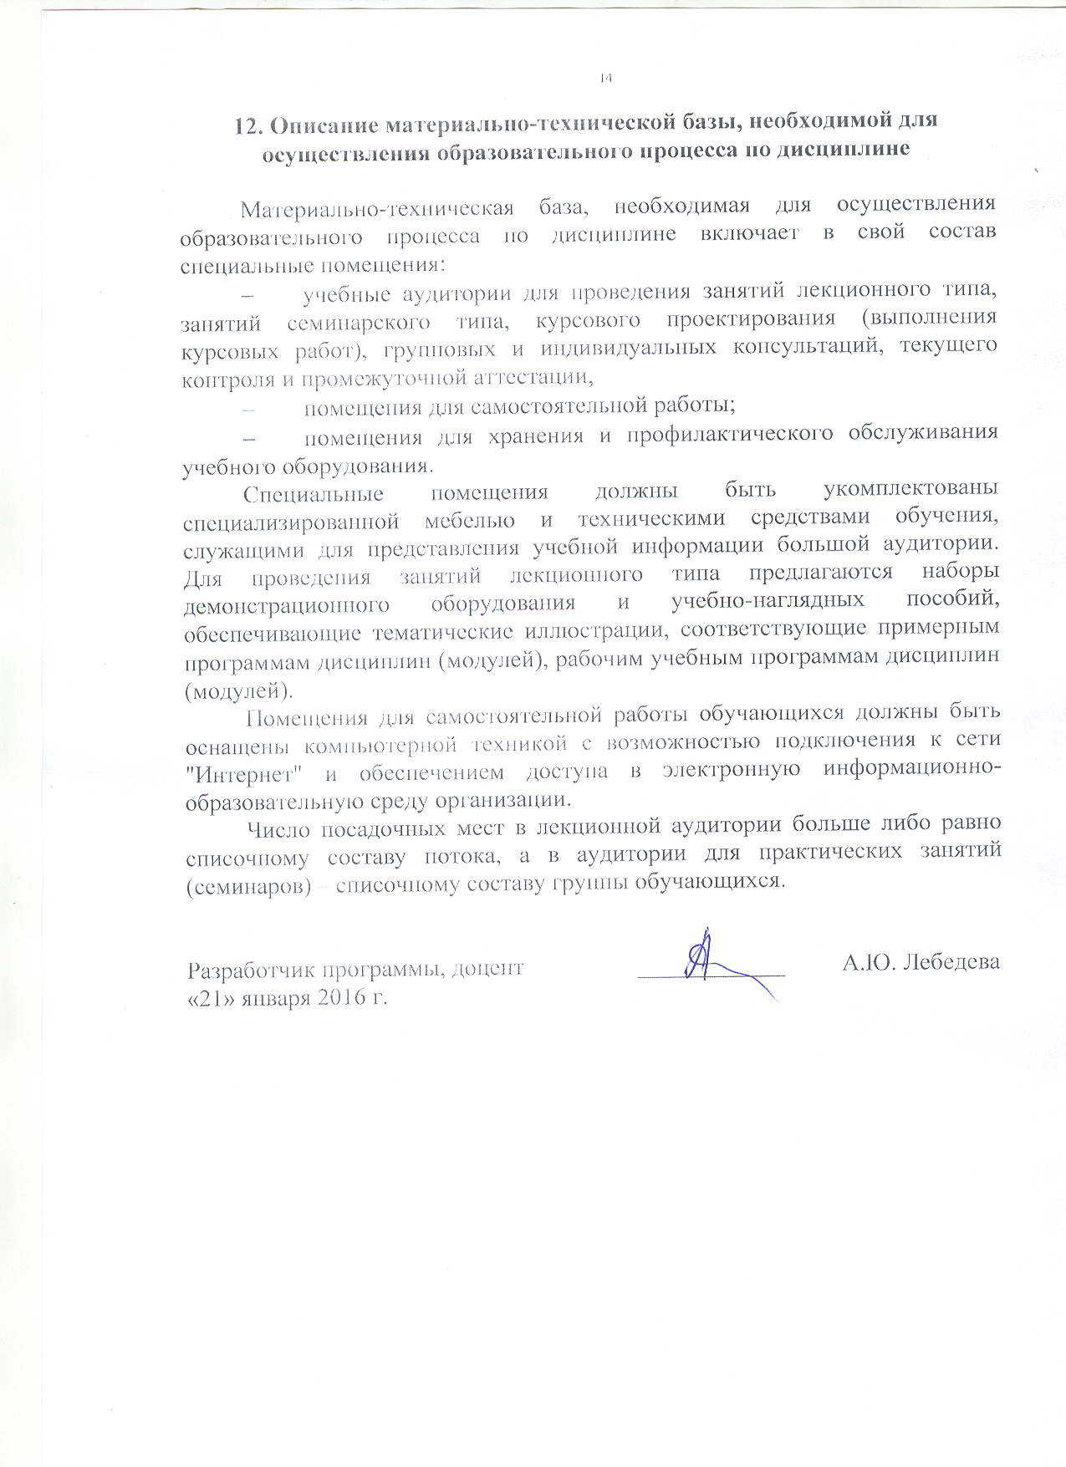
12. Описание материально-технической базы, необходимой для осуществления образовательного процесса по дисциплине

Материально-техническая база, необходимая для осуществления образовательного процесса по дисциплине включает в свой состав специальные помещения:
- учебные аудитории для проведения занятий лекционного типа, занятий семинарского типа, курсового проектирования (выполнения курсовых работ), групповых и индивидуальных консультаций, текущего контроля и промежуточной аттестации,
- помещения для самостоятельной работы;
- помещения для хранения и профилактического обслуживания учебного оборудования.
Специальные помещения должны быть укомплектованы специализированной мебелью и техническими средствами обучения, служащими для представления учебной информации большой аудитории. Для проведения занятий лекционного типа предлагаются наборы демонстрационного оборудования и учебно-наглядных пособий, обеспечивающие тематические иллюстрации, соответствующие примерным программам дисциплин (модулей), рабочим учебным программам дисциплин (модулей).
Помещения для самостоятельной работы обучающихся должны быть оснащены компьютерной техникой с возможностью подключения к сети "Интернет" и обеспечением доступа в электронную информационно-образовательную среду организации.
Число посадочных мест в лекционной аудитории больше либо равно списочному составу потока, а в аудитории для практических занятий (семинаров) – списочному составу группы обучающихся.

Разработчик программы, доцент | ____________ | А.Ю. Лебедева
«21» января 2016 г.

